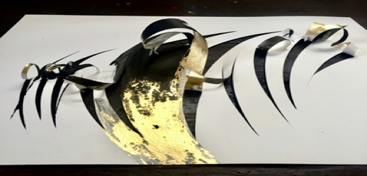

Title: | GOLDLINES
Author: | BEATRICE ZAGATO
Year: | 2017
Technique: | PAINTING: Doratura su Carta
Dimensions: | 42X60

I, the undersigned and author, hereby certify this to be an original artwork.

Io, sottoscritto e autore, certifico che si tratta di un'opera d'arte originale.

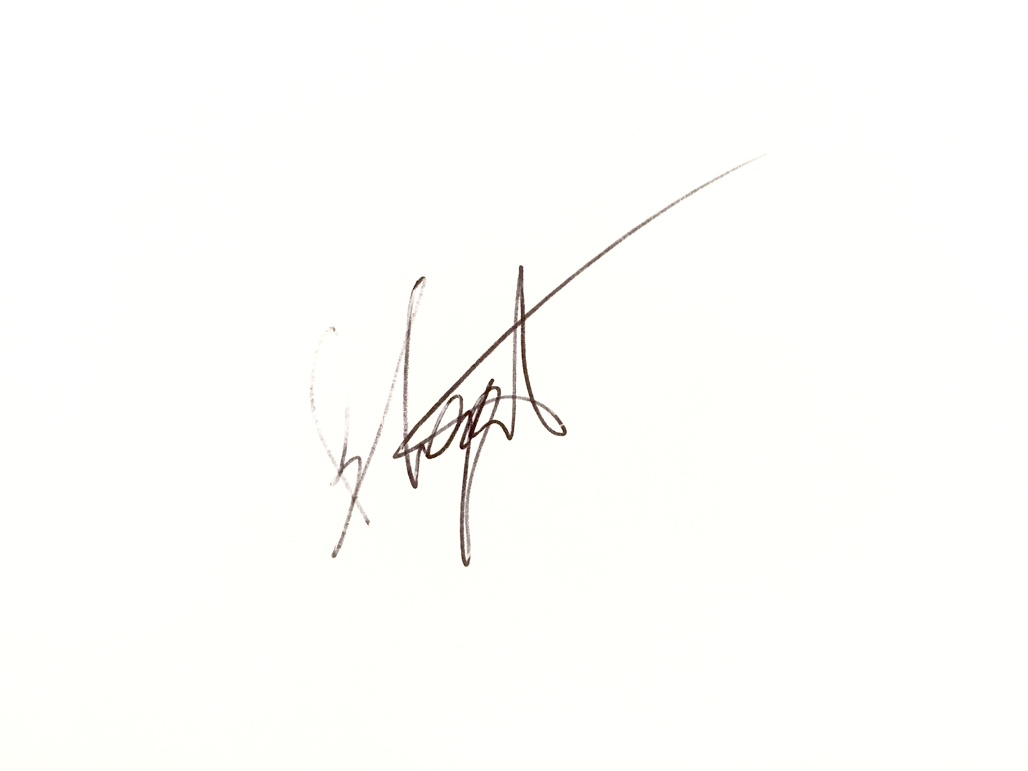

SIGNATURE  …………………………………………………………… | Date  20/10/2020

